製品別比較表（標準製剤との比較）（案）
 | 後 発 品 | 先 発 品
会 社 名 | 第一三共エスファ株式会社
製 品 名 | レトロゾール錠2.5mg「DSEP」 | フェマーラ錠2.5mg
薬価  （2025年4月1日時点） | 52.40円 | 172.70円
規 格 | 1 錠中にレトロゾール2.5mgを含有
添加物 | 乳糖水和物、結晶セルロース、軽質無水ケイ酸、デンプングリコール酸ナトリウム、ヒプロメロース、ステアリン酸マグネシウム、タルク、マクロゴール6000、酸化チタン、黄色三二酸化鉄 | 乳糖、トウモロコシデンプン、セルロース、無水ケイ酸、デンプングリコール酸ナトリウム、ステアリン酸マグネシウム、ヒプロメロース、マクロゴール、タルク、酸化チタン、三二酸化鉄
薬効分類名 | アロマターゼ阻害剤／閉経後乳癌治療剤
効能・効果 | - 閉経後乳癌  - 生殖補助医療における調節卵巣刺激  - 多嚢胞性卵巣症候群における排卵誘発  - 原因不明不妊における排卵誘発
用法・用量 | ＜閉経後乳癌＞  通常、成人にはレトロゾールとして1日1回2.5mgを経口投与する。  ＜生殖補助医療における調節卵巣刺激、多嚢胞性卵巣症候群における排卵誘発、原因不明不妊における排卵誘発＞  通常、レトロゾールとして1日1回2.5mgを月経周期3日目から5日間経口投与する。十分な効果が得られない場合は、次周期以降の1回投与量を5mgに増量できる。
製品の性状 | 帯赤黄色のフィルムコーティング錠 | 帯赤黄色のフィルムコーティング錠  直径：6.2mm  厚さ：3.2mm  重量：100mg
  表面 | 裏面 |  | 側面 | 直径：6.1mm  厚さ：3.3mm  重量：102mg
  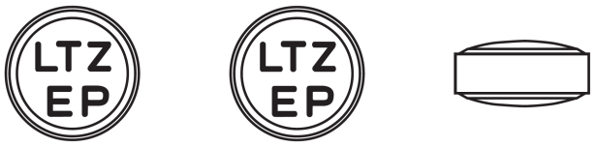 |  |  |  | 直径：6.1mm  厚さ：3.3mm  重量：102mg
  識別コード： |  | LTZ EP
先発品との  同等性 | 溶出試験（試験液：水 50rpm）  「後発医薬品の生物学的同等性試験ガイドライン」に基づき判定した結果、両製剤の溶出挙動は類似していると判定された。 | 血中濃度比較試験（ヒト、空腹時）  「後発医薬品の生物学的同等性試験ガイドライン」に基づき判定した結果、両製剤は生物学的に同等であると判定された。
備考
担当者、連絡先
2025年4月

